华北科技学院成人教育学院关于做好2022级学生学籍卡完善个人信息和人脸识别工作的通知

为确保2022级在籍学生个人信息完善和前置学历准确，按学院工作安排，现就做好我校成教2022级学生学籍卡完善个人信息和人脸识别有关事宜通知如下：
一、工作对象
2022级全体学生。
二、提交时间及方式
自5月18日--5月25日登录“华北科技学院成人教育学院”超星远程教学平台填报相关信息，具体信息见以下流程。
- 学籍卡完善个人信息流程
1、网址：http://hbkjxy.jxjy.chaoxing.com/login，输入学号和密码，点击登录。


2、登录学生空间—学生服务—查看/编辑。
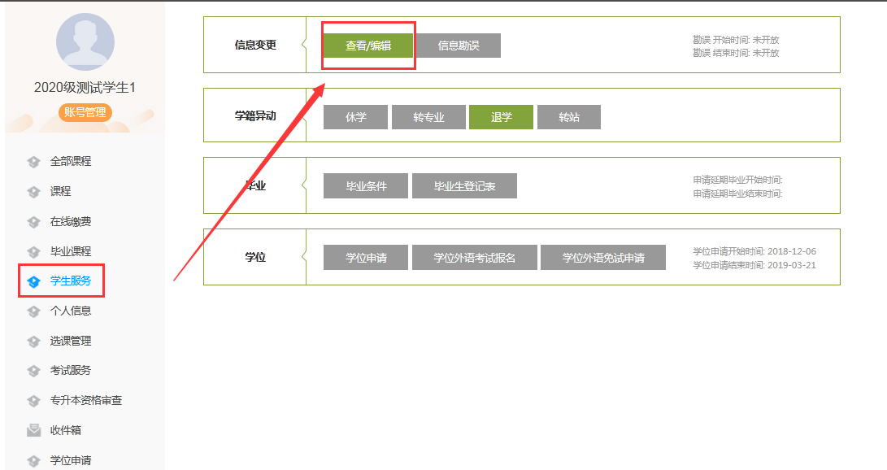

3、点击修改后完善以下个人信息。
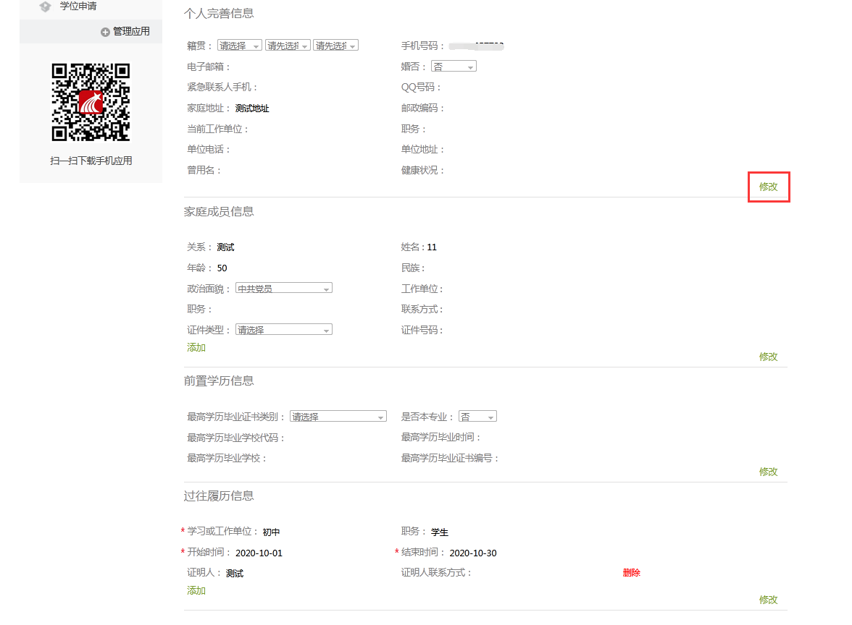
备注：（1）所填内容都是必填信息，不能有空项。
- 前置学历信息栏，前置学历毕业证书类别填写：自考或者非自考，其中一项。
四、华北科技学院2022级人脸识别操作流程（需用手机操作）
在线进行人脸识别报到，需用手机在学习通app上操作。学生可按照以下流程操作：
1、首先下载学习通app，可在手机应用市场搜索“超星学习通”或者扫描下方二维码进行下载；

- 打开学习通，如果还未绑定手机号，可通过“其他登录方式”-“机构账号”进行登录；图示如下，依次输入：
学校/单位/fid机构代码：华北科技学院成人教育学院
学号/工号：学号
密码：初始密码为身份证号后六位
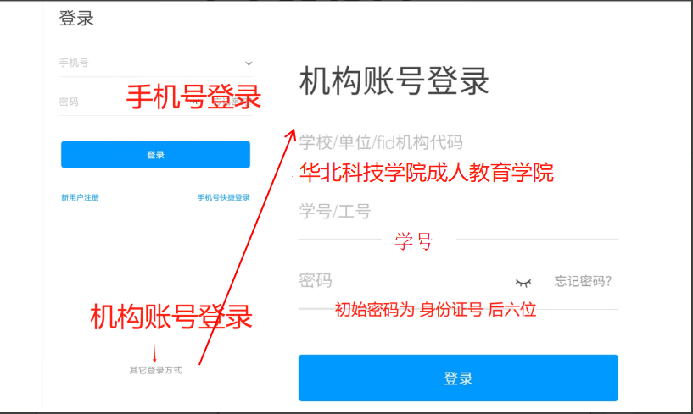

- 登录进去之后，可点击【首页】-【新生报到】-【开始核验】-【确认】，完成人脸识别比对。如果人脸识别比对出现问题，可直接联系教学点老师，或者通过页面“提交身份证明”，输入相应信息。
注意：要求蓝色背景，图片光线自然，无过度曝光；人脸不存在遮挡，人脸区域分辨率不低于 100*100；人脸为正。
此照片用于学籍卡，并作为毕业资料存到档案内，请同学们认真对待。
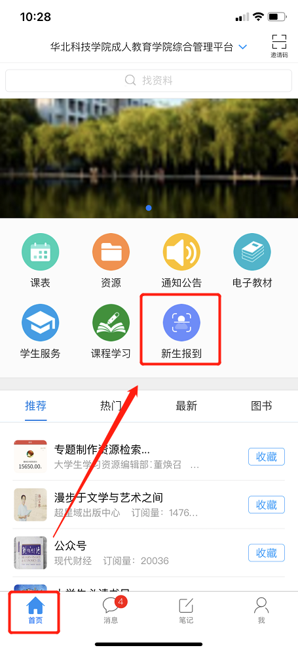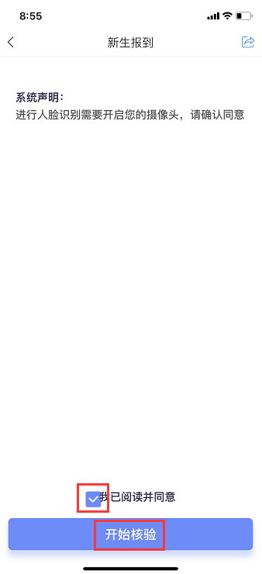
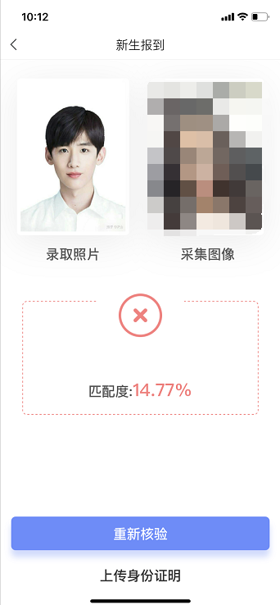

- 完成人脸识别。
五、工作要求
做好学生学籍卡个人信息完善和人脸识别工作，事关学生学籍、学历的大事，请各位同学高度重视，充分认识该项工作的重要意义。因信息填报错误或信息漏报而产生的后果由学生本人自负。操作中存在疑问，可联系函授站点老师。请同学们于2022年5月25日前完成此项工作。

华北科技学院
成人教育学院
2022年5月17日

